AGENDA PASTORAL
E ANUNCIAI!

- Este domingo, dia 5, às 17h30: Adoração do Santíssimo. Inclui oração do Rosário, a partir das 18h00.
- Oração do Rosário esta semana: na segunda-feira, dia 6, às 21h00, Rosário na Cidade, junto ao nicho do Crucificado, no cruzamento da Rua do Senhor com a Rua Manuel Pinto de Azevedo. De terça a sexta, às 21h00, na Igreja Antiga. No sábado e no domingo, às 18h00, na Igreja Paroquial.
- Terça-feira, dia 7, às 21h30: Reunião da Equipa do Batismo.
- Sábado, dia 11, entre as 10h00 e as 17h00: Festa Vicarial da Catequese da Adolescência, no Colégio dos Órfãos (Porto).
- Sábado, dia 11, às 21h30, na cripta da Igreja: Teatro “Igreja Assombrada” pelos Escuteiros. Entrada: 3 euros.
- Festa da Ave-Maria (1.º ano da Catequese) nas missas de sábado, às 16h00 e às 19h00, e na de domingo, às 11h00.
- Domingo, dia 12, às 17h00, na nossa Igreja: Concerto mariano pelos grupos Auditus CPSO e Laetare.
- Domingo, dia 12, às 19h00, na Missa Dominical, Festa da Vida (8.º ano da Catequese).
- Bilhetes em favor da Festa em Honra de Nossa Senhora da Hora, já à venda.
7 di(c)as | 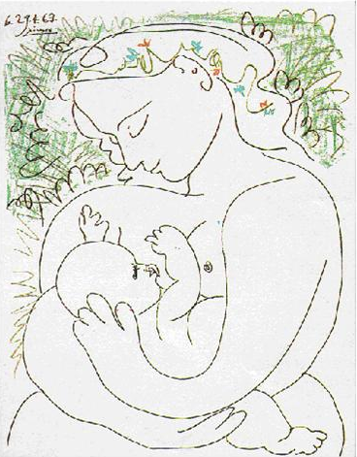
498 | III DOMINGO da páscoa C | Dia da Mãe  lançai a rede  e encontrareis!  Jo 21, 1-14 | Maio 2019

Mãe, obrigado(a) …
E ANUNCIAI!

Neste Ano Missionário, neste início da Semana de Oração pelas Vocações, e neste tão belo Dia da Mãe, a ação de Jesus Ressuscitado junto dos discípulos desafia-nos a termos a generosidade e a coragem de Maria, nossa Mãe, e de todas as mães, que são capazes de arriscar tudo, pela promessa de Deus!

Uma boa mãe não retém para si os filhos, ajuda-os a fazerem-se à vida, para não permanecerem comodamente debaixo das suas asas maternas ou, dito de outro modo, para não ficarem parados na praia, a reparar as redes do barco, que lhes dá mais segurança. Encorajados pelo testemunho das mães, os filhos tornar-se-ão capazes de se fiar na promessa do Senhor e deixar tudo o que os poderia manter amarrados ao seu pequeno barco, impedindo-os de fazer uma escolha definitiva. Como uma mãe corajosa, a Igreja não pode tornar-se uma babysitter, mas deve lançar os seus filhos no mar da vocação, fazê-los sair de si mesmos em missão. Na verdade, Jesus desafia-nos, com o exemplo das nossas mães, a termos a coragem de arriscar com Ele e por Ele, a aventurarmo-nos por novas rotas, rumo a um “sonho maior”, para que as nossas vidas não se tornem vazias e a Igreja uma mãe estéril.
… pela coragem de arriscar!
E ANUNCIAI!

Oração para a Semana das Vocações 2019
1. Deus, nosso Pai,
ao enviares o Teu Filho Jesus,
quiseste vir ao nosso encontro.
2. Queremos agradecer-Te, hoje,
por continuares a chamar, no barco da Igreja,
pescadores para o alto-mar,
para a missão de chegar a todos.
3. Concede-nos, pela graça do Batismo,
o dom da escuta da Tua voz
e da resposta generosa.
4. Desejamos abrir-nos
ao “sonho maior”:
discernir a vocação
que nos torna servidores
da alegria do Evangelho.
5. Dá-nos a coragem de arriscar,
como a jovem Maria,
para sermos portadores da Tua promessa.
Ámen.

